Scheda di ADESIONE
a.s. 2021/2022
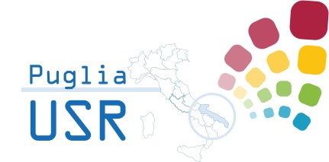   |  | 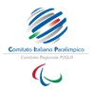

Progetto Regionale “Scuola, Sport e Disabilità”

Trasmettere entro il 13/01/2022 a: scuolapuglia@comitatoparalimpico.it
a: giantommaso.perricci@posta.istruzione.it

Regione |  | Provincia |  |  | I.C. I° grado II° grado
Istituzione |  |  |  |  | Città
Telefono |  | E-mail
Dirigente |  | Tel. |  |  | E-mail

Docente Referente - Tutor di Progetto
Cognome e Nome | Cellulare | Telefono | E-mail

Precisare a quale disciplina parteciperà l’Istituzione Scolastica tra le seguenti (selezionare una sola disciplina):

FISDIR/FISPES (Corsa campestre/Atletica) FIBa (Parabadminton)

FITET (Tennistavolo) FPICB (Calcio Balilla)

Studenti partecipanti: Studenti con disabilità N. _____ Altri studenti (Atleti “TUTOR” N.____)
(È tassativo inserire da un minimo di 3 (tre) studenti con disabilità ad un massimo di 6 (sei)
Tipo di disabilità
Intellettiva/Relazionale | Down | Fisica (deambulanti) | Fisica (carrozzina) | Sensoriale
DIR n. ___ | C21 n. ___ | HFD n. ___ | HFC n. ___ | NV n. ___ | HS n. ___

Il Dirigente Scolastico

Data

